교과목명 | 딥러닝 과제 올리는 사이트 만들기
학번 | 2401110249 | 이름 | 김초원
평가  문항  (수행  내용) | [요구사항]  과제 올리는 사이트를 만들시오!!
평가  문항  (수행  내용) | 수행내용
평가  문항  (수행  내용) | 1. 개요  본 보고서는 Django REST Framework(DRF)를 기반으로 구축된 학습 관리 시스템(LMS) 백엔드의 핵심 로직(views.py)을 분석합니다. 이 시스템은 학생, 교수, 관리자라는 세 가지 명확한 사용자 역할을 기반으로 정교한 API를 제공하며, 역할 기반 접근 제어(RBAC)를 통해 각 기능에 대한 보안과 데이터 무결성을 보장합니다.  2. 핵심 아키텍처  본 백엔드 시스템은 DRF의 모범 사례를 적극적으로 활용하여 설계되었습니다.  - 클래스 기반 뷰 (Class-Based Views - CBV): generics APIView (ListCreateAPIView, RetrieveUpdateDestroyAPIView 등)를 적극적으로 사용하여 CRUD(생성, 조회, 수정, 삭제) 로직을 효율적이고 재사용 가능하게 구현했습니다. 이는 코드의 양을 줄이고 가독성을 높이는 효과를 가져옵니다.  - 역할 기반 접근 제어 (Role-Based Access Control - RBAC): core/permissions.py에 정의된 커스텀 권한 클래스(IsProfessor, IsAdmin, IsOwnerOfSubmission 등)를 각 API 뷰에 적용하여, 사용자의 역할(role)과 데이터의 소유권에 따라 접근을 정교하게 제어합니다. 예를 들어, 과제 생성은 교수만 가능하며, 과제 수정은 제출한 학생 본인만 가능하도록 완벽하게 통제됩니다.  - 직렬화 (Serialization): core/serializers.py를 통해 데이터베이스 모델(Python 객체)과 프론트엔드가 사용하는 JSON 데이터 간의 변환을 체계적으로 관리합니다. 또한 djangorestframework-camel-case 라이브러리를 통해 파이썬의 snake_case 변수명을 자바스크립트의 camelCase로 자동 변환하여 프론트엔드와의 호환성을 극대화합니다.  3. 주요 기능별 API 분석  core/views.py에 구현된 API는 크게 5개의 기능 그룹으로 나눌 수 있습니다.  3.1. 인증 및 사용자 API  - RegisterView (회원가입): 누구나 접근 가능하며, 새로운 사용자를 시스템에 등록합니다.  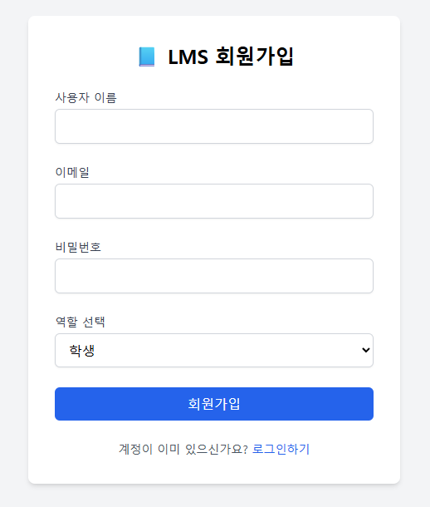  - MeView (내 정보 조회): 로그인한 사용자 본인의 정보(ID, username, email, role)를 반환합니다. JWT 인증의 핵심 테스트 엔드포인트 역할을 합니다.  - JoinCourseWithCodeView (참여 코드로 수강 신청): 학생이 고유한 코드를 사용하여 스스로 과목에 등록할 수 있는 기능을 제공합니다.  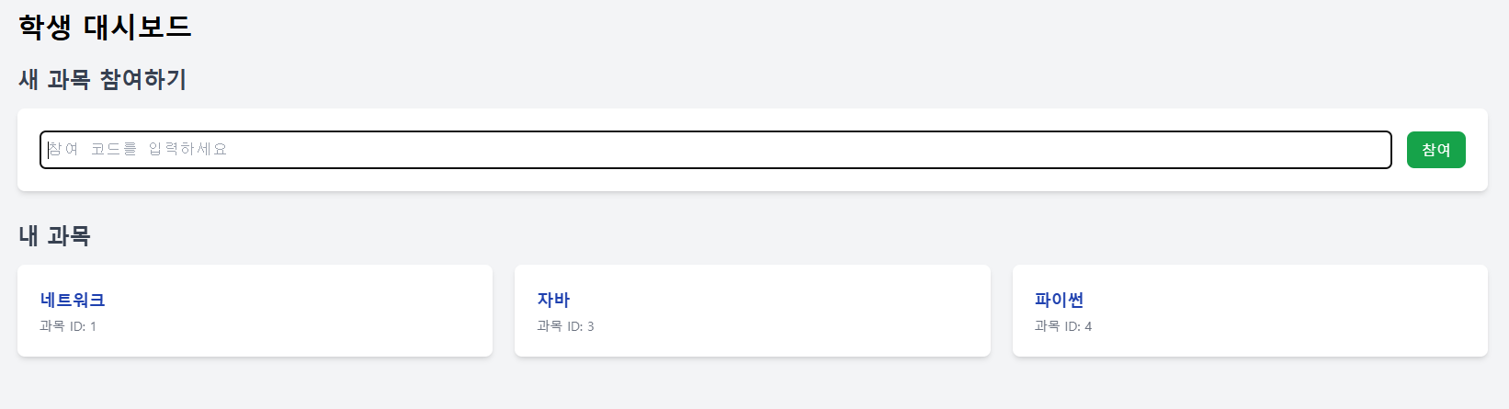  3.2. 교수 전용 API  - CourseListCreateView / CourseDetailView (과목 관리): 교수가 자신의 과목을 생성, 조회, 수정, 삭제(CRUD)할 수 있는 완벽한 인터페이스를 제공합니다. get_queryset 메소드를 통해 다른 교수의 과목에는 접근할 수 없도록 철저히 격리됩니다.  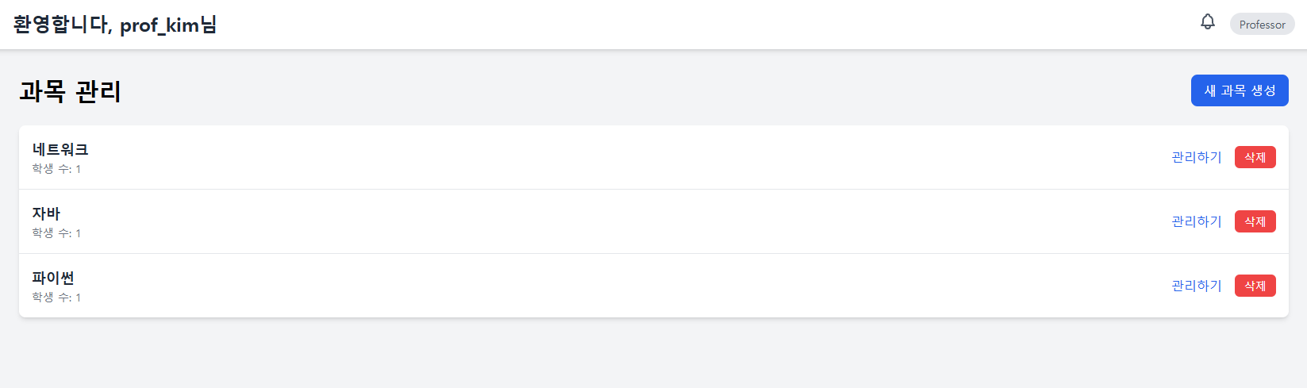  - CourseStudentManagementView (수강생 관리): 특정 과목에 속한 학생 목록을 직접 수정할 수 있는 API를 제공하여, UI를 통한 직관적인 학생 관리를 가능하게합니다.  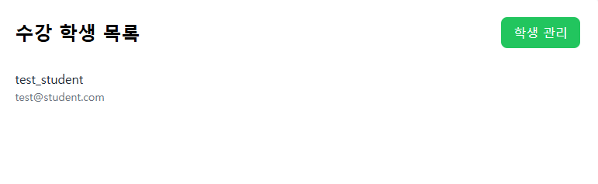  - AssignmentSubmissionsListView / SubmissionGradeView (채점 관리): 교수가 특정 과제의 제출물 목록을 확인하고, 각 제출물에 대해 점수와 피드백을 부여(채점)하는 핵심 기능을 담당합니다.  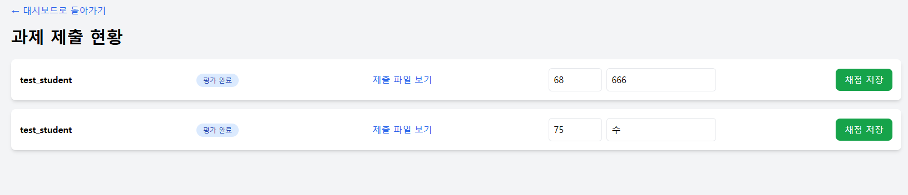  3.3. 학생 전용 API  - SubmissionCreateView / SubmissionUpdateView (과제 제출/수정): 학생이 과제를 제출하고, 마감일 전까지 수정(재 제출)할 수 있는 기능을 제공합니다. 마감일과 지연 제출 허용 여부를 자동으로 확인하는 비즈니스 로직이 포함되어 있습니다.  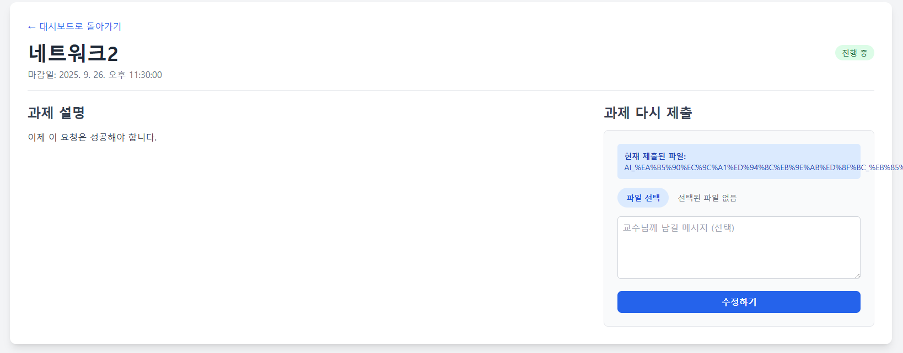  - MySubmissionsListView (내 성적 확인): 학생이 자신이 제출한 모든 과제의 목록과 채점 결과(점수, 피드백)를 확인할 수 있습니다  .  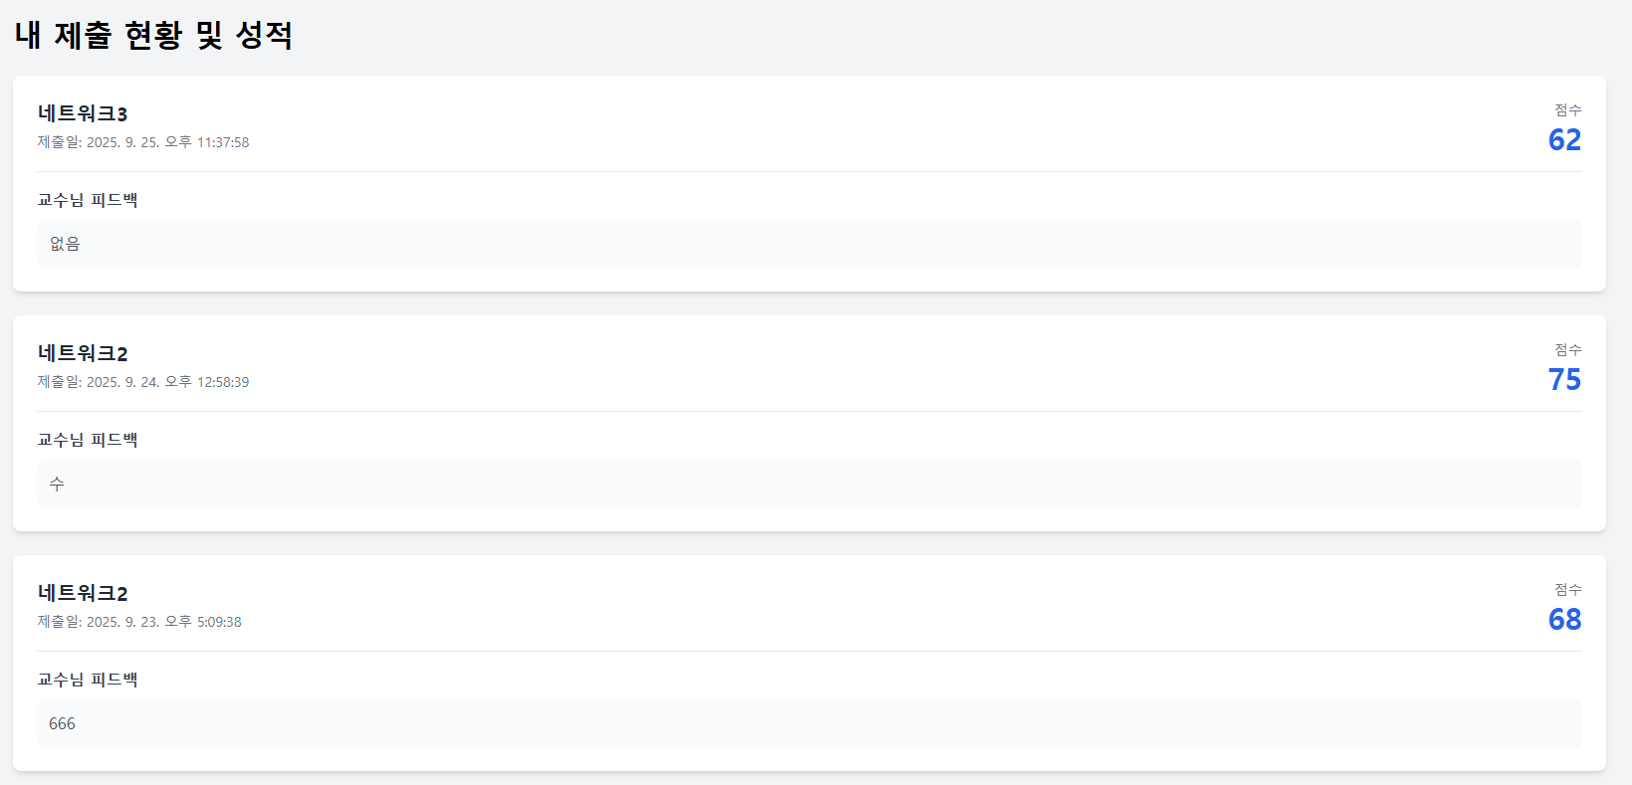  3.4. 관리자 전용 API  - AdminDashboardStatsView (시스템 통계): 전체 사용자, 과목, 과제, 제출물 수를 집계하여 시스템의 현황을 한눈에 파악할 수 있는 데이터를 제공합니다.  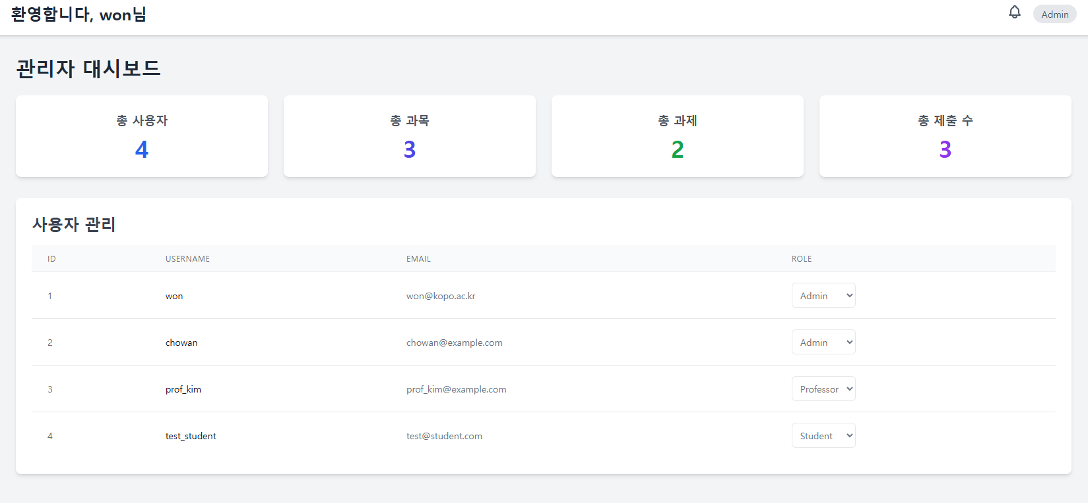  - UserListView / UserDetailUpdateView (사용자 관리): 관리자가 시스템의 모든 사용자 목록을 조회하고, 각 사용자의 역할을 변경할 수 있는 강력한 관리 기능을 제공합니다.  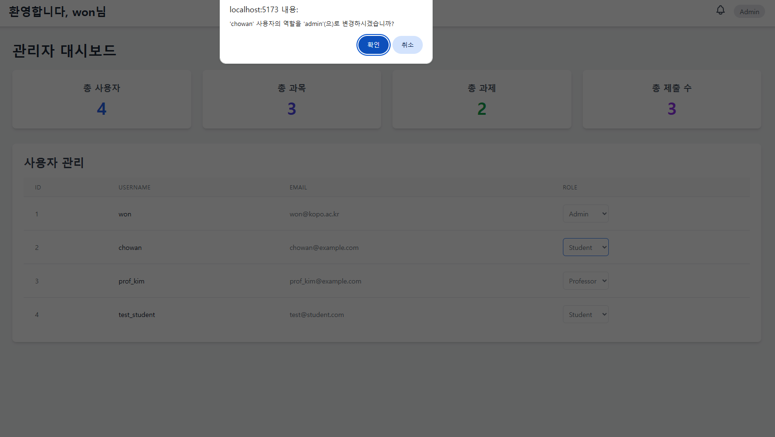  - ActivityLogListView (활동 로그 조회): 시스템에서 발생하는 주요 활동(과제 제출, 채점 등) 기록을 조회하여 시스템의 투명성과 추적 가능성을 보장합니다.  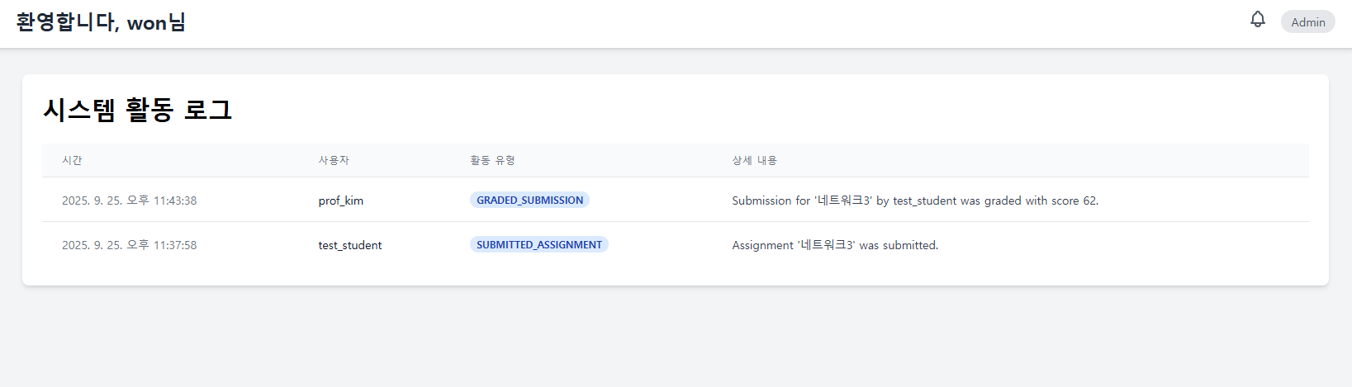  3.5. 공용 API (내부 권한 제어)  - AssignmentListCreateView / AssignmentDetailView (과제): 요청한 사용자의 역할(학생/교수)에 따라 다른 데이터(수강 과제/담당 과제)를 보여주고, POST(생성)나 DELETE(삭제) 같은 특정 행동은 교수에게만 허용하도록 내부적으로 권한을 제어합니다.  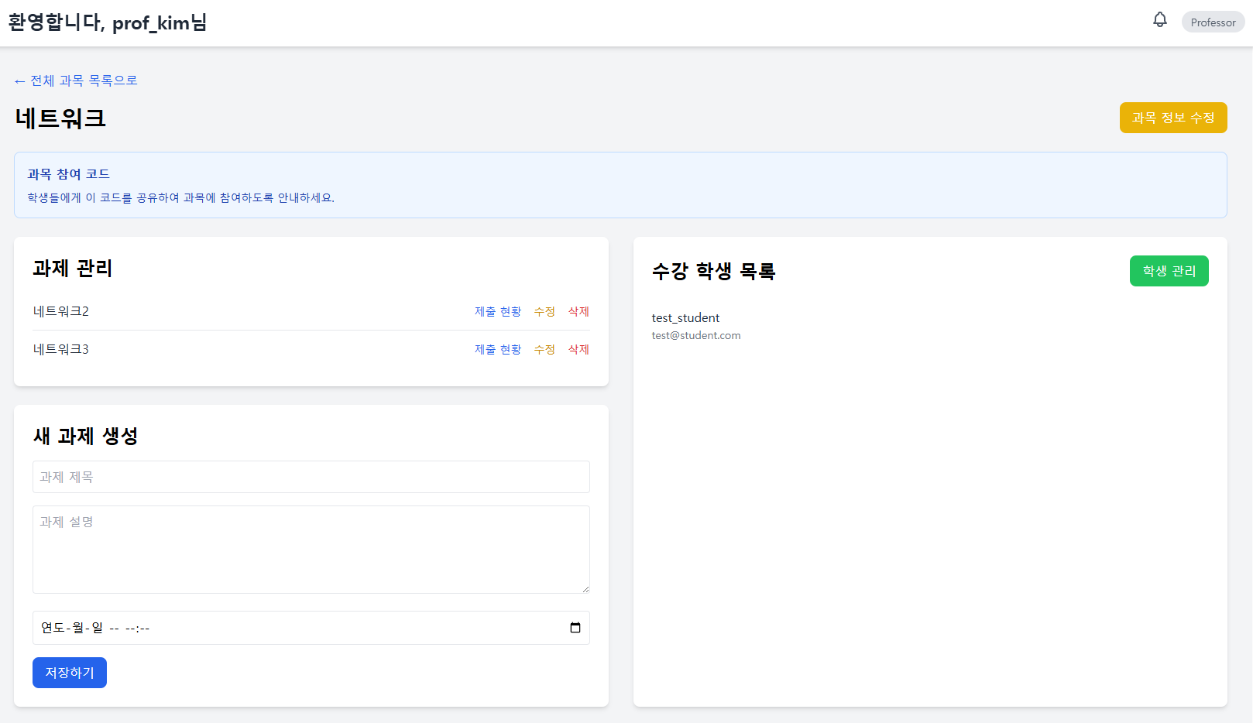  - NoticeListCreateView / NoticeDetailView (공지사항): 모든 사용자가 공지사항을 읽을 수 있지만, 생성/수정/삭제는 교수 또는 관리자만 가능하도록 IsProfessorOrAdmin 권한으로 제어됩니다.  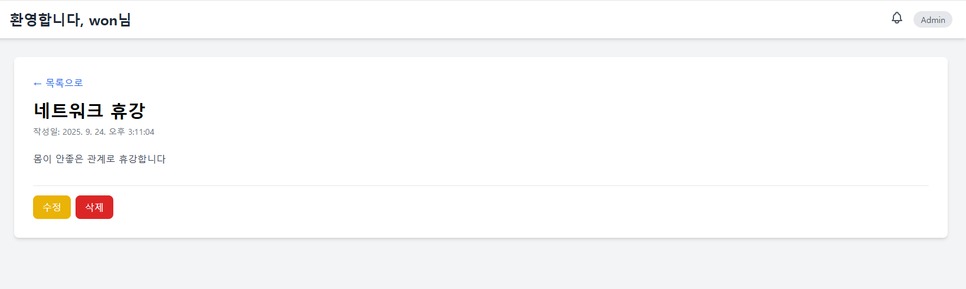  - NotificationListView / MarkNotificationAsReadView (알림): 사용자가 자신에게 온 알림을 확인하고 '읽음'으로 표시하는 기능을 제공합니다.  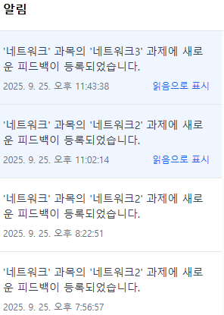ㅇ  4. 결론 및 향후 개선 제안  Canvas의 core/views.py 코드는 Django REST Framework의 강력한 기능과 커스텀 로직을 조화롭게 사용하여, 복잡한 요구사항을 가진 LMS 시스템의 백엔드를 매우 체계적이고 안전하게 구현한 훌륭한 예시입니다. 특히 역할별로 명확하게 분리된 권한 관리 시스템은 본 프로젝트의 가장 큰 강점입니다.  향후 다음과 같은 방향으로 시스템을 더욱 발전시킬 수 있습니다.  - 상세 로그 기록: 현재 과제 제출, 채점 등 핵심 활동만 기록하는 ActivityLog를 확장하여, 로그인, 과목 생성, 학생 참여 등 더 다양한 활동을 기록하여 추적성을 강화할 수 있습니다.  - 학생 인증 강화: 현재 role 외에 학번 필드를 User 모델에 추가하고, 회원가입 시 학번 중복을 확인하는 등 명세서에 있는 학생 인증 절차를 강화할 수 있습니다.  - 비동기 작업 도입: 마감 임박 알림처럼 주기적으로 실행되어야 하는 작업은 Celery와 같은 비동기 작업 큐를 도입하여 시스템의 부하를 줄이고 안정성을 높일 수 있습니다

